Тема : «День космонавтики»

Цель: пробудить интерес детей к космосу и космонавтам, любознательность, расширить кругозор детей, развивать речь, воспитать у детей чувство коллективизма.

**Задачи:**   
- развивать творческое воображение и фантазию ребёнка;  
- формировать у детей представления о космосе, умения и навыки вырезывать разнообразные формы;  
- воспитывать чувство патриотизма, радости и гордости за наших космонавтов.  
- воспитывать самостоятельность, аккуратность в работе, терпение, усидчивость

**Планируемые результаты:**

***Личностные****:*

**-**чувство гордости за свою Родину и историю родной страны;

**-**установка на здоровый образ жизни;

**-** навыки сотрудничества в разных ситуациях, умение не создавать конфликтов и находить выходы из спорных ситуаций.

***Метапредметные (УУД):***

*Познавательные:* выбирать наиболее эффективные способы для выполнения предложенных заданий;контролировать и оценивать процесс и результат деятельности; обобщать полученную во время занятия информацию.

*Регулятивные:*выбирать действия в соответствии с поставленной задачей и условиями её реализации; адекватно воспринимать предложения учителя и  товарищей по исправлению допущенных ошибок; принимать и сохранять поставленную задачу.

*Коммуникативные:* проявлять активность во взаимодействии для решения коммуникативных и познавательных задач; договариваться о распределении функций и ролей в совместной деятельности (группе); формулировать собственное мнение и позицию.

**Формы организации деятельности детей:**игровые задания, работа  в группе.

Оборудование: фотографии космонавтов, звёздочки (медали), грамота, карточки с заданиями.

Ход занятий.

1. Организационный момент.

- Здравствуйте, ребята! Пройдут годы, десятилетия, века, люди забудут даты войн и революций, но этот день будут помнить всегда, и, я думаю, что именно этот день 12 апреля в недалеком будущем станет красной праздничной датой на все грядущие века. Ведь именно с этого дня — 12 апреля 1961 года — человек начал освоение космоса.

II. Вступительная беседа.

- Ребята, Сегодня для нас кажется привычным, что стартуют с Земли космические корабли. В высоких небесных далях происходят стыковки космических аппаратов. Месяцами в космических станциях живут и трудятся космонавты, уходят к другим планетам автоматические станции. Вы можете сказать «что тут особенного?»

Но ведь совсем недавно о космических полетах говорили как о фантастике.  И вот 4 октября 1957 года началась новая эра — эра освоения космоса. И жители Земли всегда будут с благодарностью помнить имена людей, открывших новую сферу человеческой деятельности. И в этом созвездии одним из самых ярких — имя первого космонавта планеты Юрия Гагарина и имя главного конструктора академика Сергея Павловича Королева.

- Правильно.

Живем мы на нашей планете

В такой замечательный век!

И первым из первых в ракете

Советский летит человек

Не с целью разведки военной

На сверхскоростном корабле

Летит он один во Вселенной

Чтоб снова вернуться к Земле.

- Скажите, кто такой космонавт? (Космонавты – это люди, летающие на космических ракетах, исследующие космос)

- А какими должны быть космонавты? (Космонавты должны быть храбрыми, смелыми, сильными, отважными)

- Давайте посмотрим, обладаете ли вы такими качествами?

- Для этого разделимся на команды. У меня в конвертике кружочки двух цветов. Каждый вытаскивает по одному кружку. У кого синий идут по левую руку от меня, а у кого красный по правую.

— Вот и разделились на 2 команды. Каждая команда должна придумать себе космическое название и выбрать капитана.

Оценивать вас будет жюри. За каждое правильное и быстро выполненное задание команда получает 3 балла. Команда, выполнившая задание второй – 2 балла. Но есть одно условие: если будут ошибки и не будет дисциплины, и организованности, то команду штрафуют на один балл, даже если она победила или наоборот, за организованность и правильность выполнения, можно получить 1 балл, даже проиграв.

- Старайтесь быть дисциплинированными, ведь космонавты дисциплинированные люди.

III. Основная часть.

Конкурс №1

- Сейчас мы узнаем, что вы знаете о космосе и о космонавтах. Для этого мы будем задавать каждой команде вопросы, если команда не ответит, то право ответа переходит другой команде.

- Как называется костюм космонавта? (скафандр)

- Кто был первым космонавтом? (Ю.А. Гагарин)

- Первая женщина-космонавт? (В.В. Терешкова)

- День космонавтики? (12 апреля)

-Спутник Земли? (Луна)

- На чем космонавты летают в космос? (ракета)

Мы проверили этим конкурсом, внимательно ли вы слушали нас в начале нашего занятия. Вы порадовали нас своими ответами.

- Молодцы!

Конкурс №2 «Портреты»

Выберите из портретов космонавтов нужные, ответив на вопросы. (Приложение 1)

Ребятам предлагается несколько портретов космонавтов. Необходимо не только правильно ответить на три вопроса, но и найти нужный портрет космонавта.

1. Кто из космонавтов первым полетел в космос? (Юрий Алексеевич Гагарин)

Информационная справка: Двадцатый век был веком новых технологий и важных открытий, это век, в котором произошло историческое событие - первый полёт человека в космос. Его совершил гражданин нашей страны Юрий Алексеевич Гагарин. 12 апреля 1961 года на космическом корабле-спутнике «Восток» он облетел вокруг планеты Земля. Полет длился 108 минут.

2. Кто первым вышел в открытый космос? (Алексей Архипович Леонов)

Информационная справка: **Первым человеком**, которому удалось **выйти в открытый космос**, стал советский космонавт **Алексей Леонов**. Полет происходил на корабле «Восход-2» 18 марта 1965 года. Компанию ему составил Павел Беляев. Леонову нужно было надеть специальный скафандр, чтобы выйти в открытый космос. На все это у него было лишь 45 минут, пока не кончится кислород. Выход прошел благополучно, и Леонову удалось побывать в пространстве целых 12 минут и 9 секунд.

3. Первая женщина-космонавт (Валентина Николаевна Терешкова)

Информационная справка: Валентина Терешкова родилась6 марта 1937 года в  деревне Ярославской области. В семье было трое детей. В 17 лет Валя уже была рабочей шинного завода. В свободное время ходила в аэроклуб, прыгала с парашютом. По парашютному спорту у нее был 1-й разряд. В 1962 году ее отобрали для подготовки к космическому полету, который состоялся 16 июня 1963 года. «Чайка» был позывной первой в мире женщины-космонавта. О том, что Валя полетела в космос, ее мама узнала из средств массовой информации. Родственники считали, что она на соревнованиях по парашютному спорту.

Подведение итогов.

Оценивание жюри.

- Теперь вы уверенны, что вы сможете расшифровать любую телеграмму, какой бы сложной она не была.

Конкурс №3 «Космический словарь»

На двух сторонах доски закреплены чистые листики ватмана. «Космический словарь» - так будут подписаны листы. Игрокам команды предлагается по очереди добежать до доски к своему листику и написать по одному слову, имеющему отношение к космосу. На выполнение этого задания даётся 3-5 минут. Выигрывает та команда, игроки которой успели написать больше и правильнее слов.

- Этим конкурсом мы выяснили ваши знания о космосе.

- Вы успешно справились с этими заданиями. Молодцы!

- А теперь слово жюри.

Конкурс №4 «Конкурс капитанов»

В этом конкурсе участвуют капитаны команд. Для этого вы должны выйти к доске и разуться, а мы перемешаем вашу обувь. Мы завяжем ваши глаза, а вы с завязанными глазами должны будите выбрать свою обувь из кучки и обуть ее. Другие участники команды не должны подсказывать

- А теперь подведем итоги наших конкурсов. И пока жюри подводит итоги, мы загадаем вам загадки о космосе.

- Я буду читать вам космические загадки, а вы отгадывать.

1. Распустила алый хвост,

Улетела в стаю звёзд

Наш народ построил эту

Межпланетную……(ракету)

2. Не огонь, а больно жжет

Не фонарь, а ярко светит (солнце)

3. Смело в небе пролетает

Обгоняя стаю птиц, полет человеком управляет

Что такое? (самолет)

4. И красива и светла

Круглая, как мяч…. (луна)

5. Белоснежные цветочки

Ярко светят в небе ночью? (звезды)

- Вы правильно ответили на все загадки.

IV.Заключительная часть.

- А теперь мы послушаем результаты конкурсов.

Итак команда……..занята 1 место в наших космических испытаниях, команда…….2 место.

Рефлексия:

- Молодцы, ребята! Вы справились со всеми испытаниями, из вас получатся хорошие космонавты.

- А теперь скажите нам, что вам запомнилось больше всего из нашего занятия.

- На этом наше занятие закончено, спасибо вам за старания, вы нас очень порадовали. До свидания!

Приложение 1 (к станции «Портретная»)

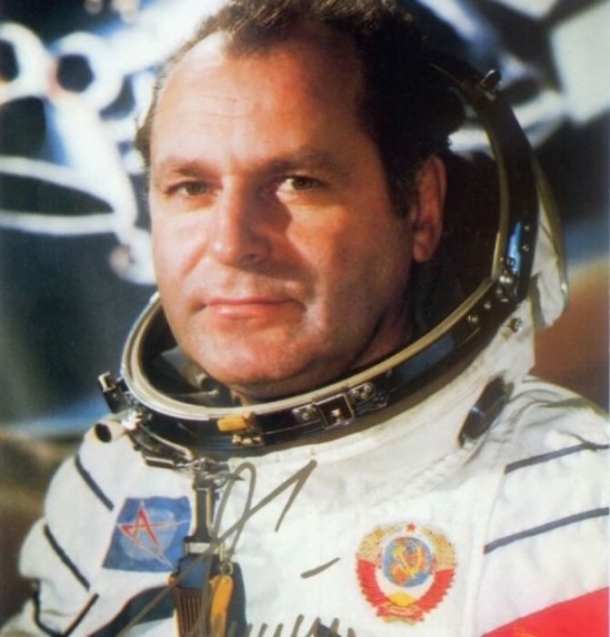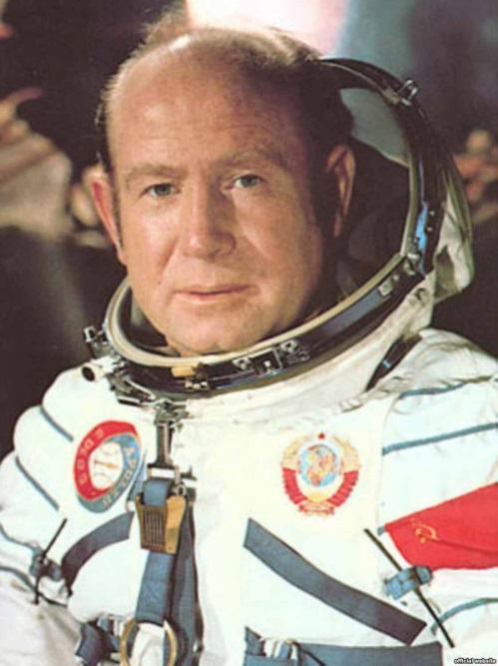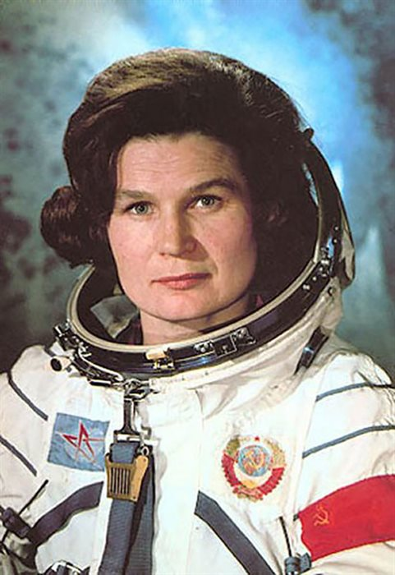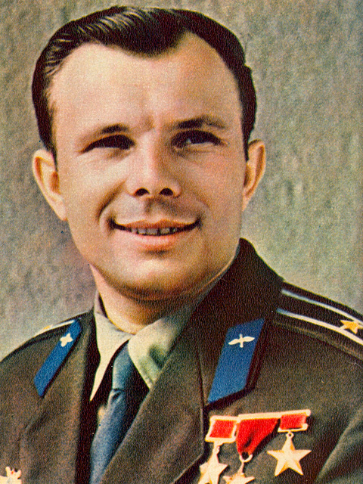

Герман Степанович Титов

Алексей Архипович Леонов

Юрий Алексеевич Гагарин

Валентина Терешкова

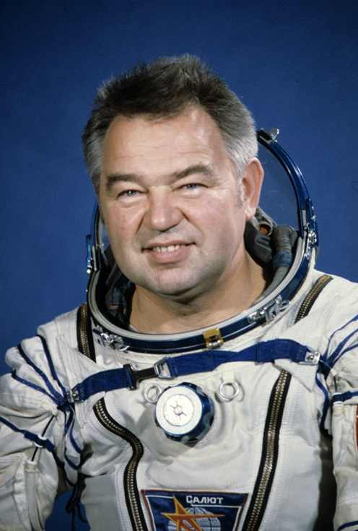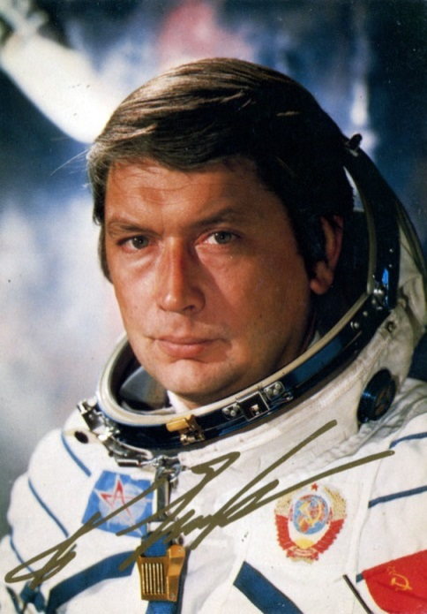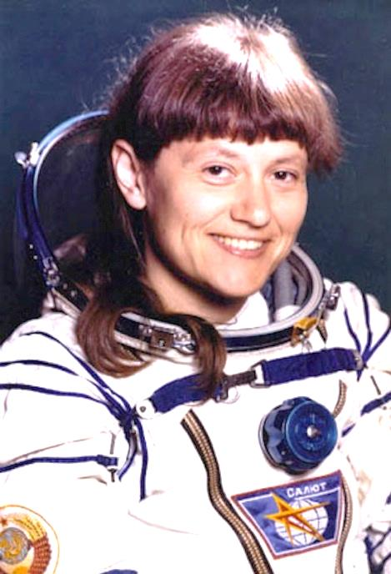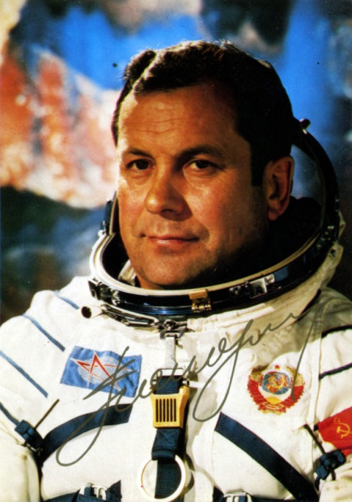

Георгий Михайлович Гречко

Борис Борисович Егоров

Павел Романович Попович

Светлана Евгеньевна Савицкая